Installation KNX

KNX est un protocole standardisé de communication pour bâtiments intelligents. KNX est né de la fusion des standards EHS, EIB (ou Instabus) et Bâtibus.
Au contraire d'une installation électrique standard, il n'existe aucune connexion filaire entre les unités de commande et l'alimentation: par exemple, un interrupteur n'est pas directement relié à la lampe correspondante. En effet, les appareils et les équipements électriques sont connectés par le biais du BUS, qui tourne sous 28 V. Tous les appareils du BUS peuvent être programmés à l'aide d'un instrument commun. Ainsi, le BUS KNX permet d'obtenir une installation simple et très flexible. Les modifications ultérieures peuvent en outre être réalisées sans toucher aux câbles.

Prérequis
Le système CALAOS nécessite quelques composants pour fonctionner avec le bus KNX:
- Une tête de station Wago 750-849
- Une borne Wago 753-646
- Une Alimentation 30Vdc pour alimenter le bus KNX
- Des modules KNX
- Le logiciel ETS4 pour le paramétrage

Architecture
Le bus KNX communique sur un liaison constitué une paire torsadé (TP).
Il est cependant possible de communiquer sur d'autre support :
- Par courant porteur (CPL)
- Par radio fréquence (RF)
- Par Infra-rouge
- Par Ethernet (KNX sur IP)
Chaque élément connecté au bus KNX est indépendant des autres éléments. Il est capable d'envoyer des informations qui sera reçu par les autres éléments, mais traité uniquement par l'élément concerné.
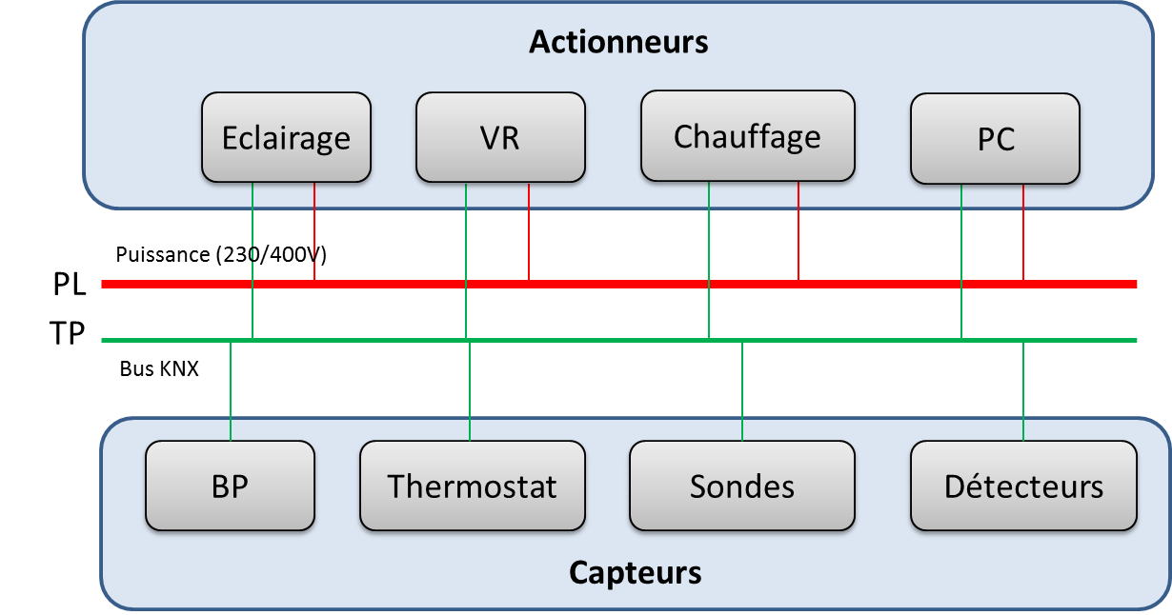

Topologies

Programmation

